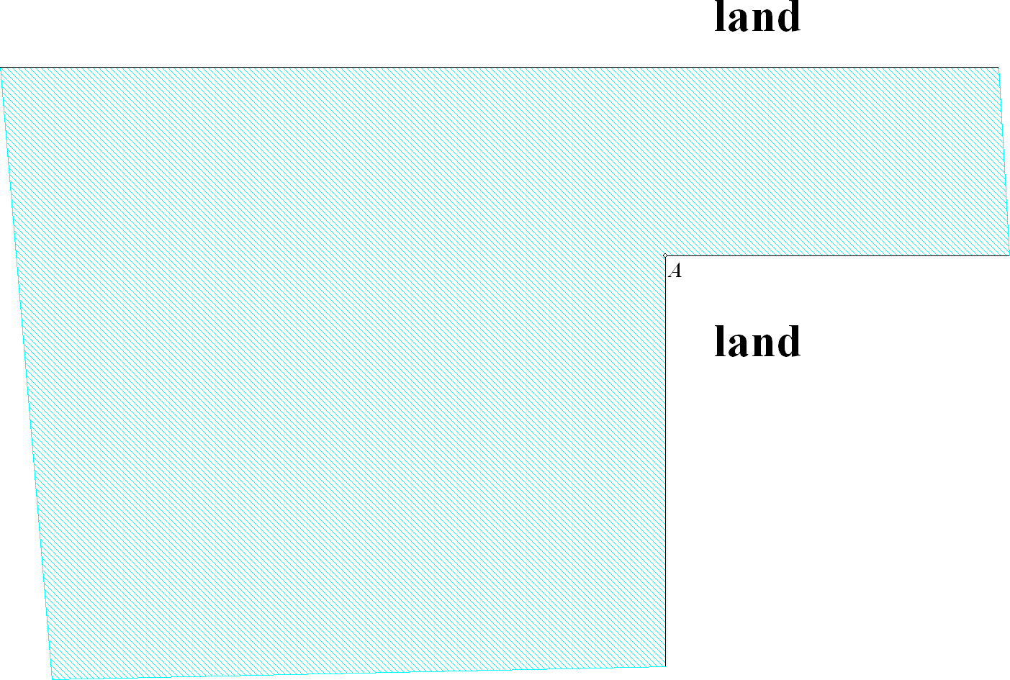
Conflictlijnen construeren, een voorbeeld

De opgave (eindex. VWO wiskunde B_{1,2} 2005-1)
Gegeven is een L-vormig water. Dit moet worden verdeeld over de twee landen volgens het naaste buur principe.
Het gaat hier niet om het bedenken van de oplossing, maar het maken van een perfecte tekening.

de oplossing
De conflictlijn bestaat uit drie speciale grenzen:
- een middenparallel van twee lijn(stukk)en;
- een deel van een hoekdeellijn;
- een deel van een parabool.
De uiteindelijke tekening die we willen krijgen is hieronder getekend.
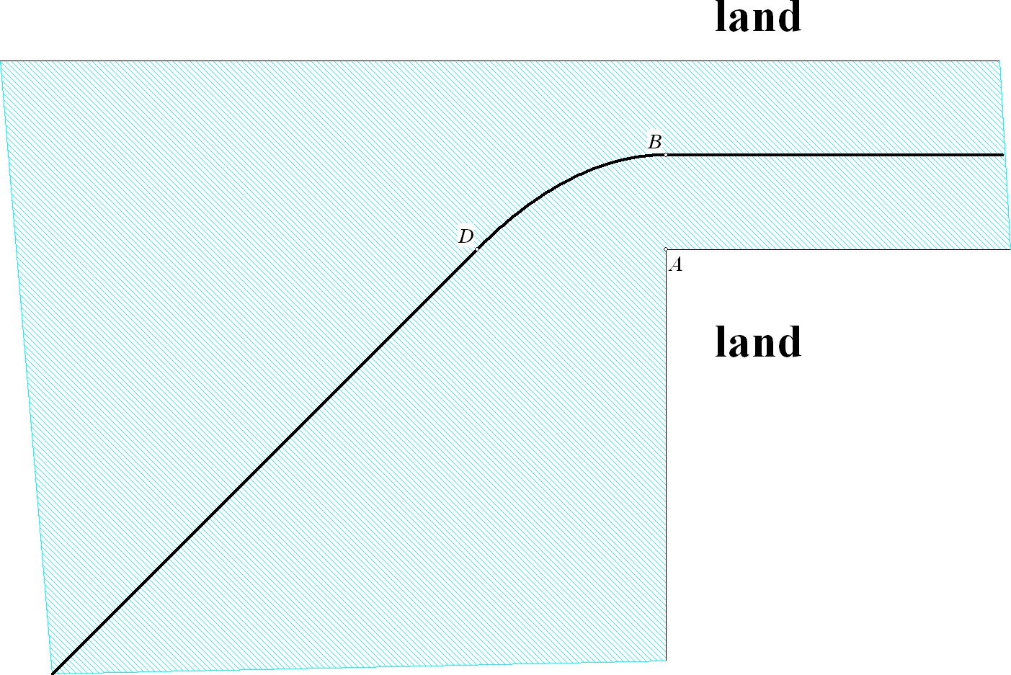
Rechts van B herken je de middenparallel, linksonder van D de bissectrice, en tussen B en D de parabool.

We bespreken nu van elk van deze drie stukken conflictlijn, hoe deze is geconstrueerd in Geocadabra.

De middenparallel
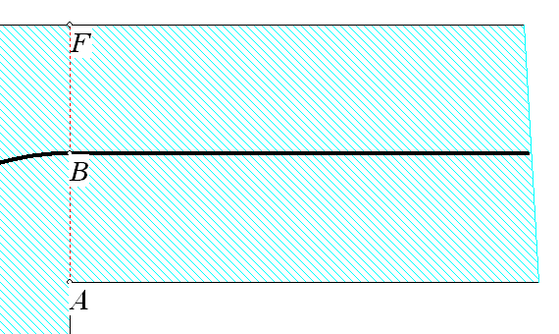
Projecteer punt A op de bovenste lijn. Bijvoorbeeld via berekeningen, afstanden, punt-lijn. (De afstand wordt berekend, maar daarin zijn we niet geïnteresseerd. Als bijproduct wordt het loodlijnstuk AF getekend.)
Teken hierna de middelloodlijn van AF (bewerken, lijnonderhoud, toevoegen, hele lijn, middelloodlijn van lijnstuk).
Teken een lijnstuk op deze middelloodlijn, klik hierbij op gewenste eindpunten.
Maak onzichtbaar wat je in het eindproduct niet wilt zien.
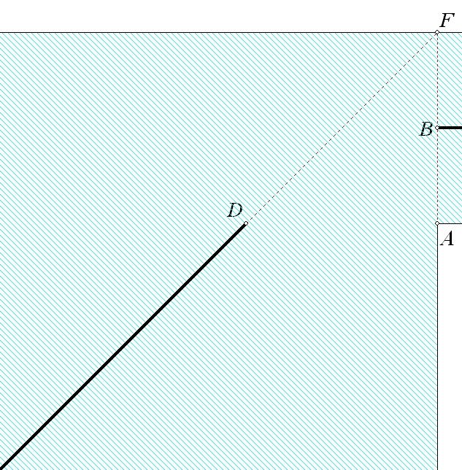
De hoekdeellijn

Teken de hoekdeellijn van de hoek tussen de bovenste lijn en AF (bewerken, lijnonderhoud, toevoegen, halve lijn, hoekdeellijn).
Bepaal het snijpunt D van deze deellijn met de horizontale lijn door A (bewerken, puntonderhoud, snijpunt benoemen, van 2 lijnen, wijs de lijnen aan).
Teken een lijnstuk op deze deellijn, klik hierbij op gewenste eindpunten.
Maak onzichtbaar wat je in het eindproduct niet wilt zien.

De parabool
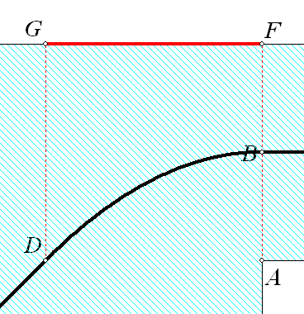

Het probleem is, dat als we de parabool met brandpunt A en de bovenste lijn als richtlijn opvragen (bewerken, kegelsneden, parabool definiëren), de hele parabool getekend wordt. Maar we hebben slechts een deel nodig.

Maak de projectie G van punt D op de bovenste lijn. De projectie F van A hadden we al.
Teken lijnstuk FG.
Definieer nu de parabool met A als brandpunt en FG als richtlijn(stuk). Hierdoor wordt juist het gewenste parabooldeel getekend.
Maak tenslotte onzichtbaar wat je in het eindproduct niet wilt zien.

Opmerkingen
- Je kunt achteraf met (bijvoorbeeld) punt A slepen, en de conflictlijn blijft intact.
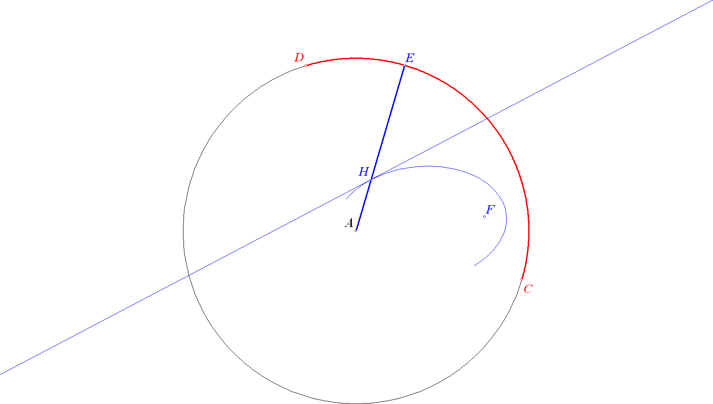
- Je kunt op een soortgelijke manier in een conflictlijn een deel van een ellips of hyperbool tekenen door niet een hele richtcirkel te nemen, maar een cirkelboog. Hieronder is een deel van een ellips als volgt geconstrueerd:
Gegeven is de cirkel met punt A als middelpunt. Op de cirkel liggen de punten C en D. Verder ligt punt F ergens binnen de cirkel. Gevraagd wordt de conflictlijn te tekenen tussen de cirkelboog CD en punt F.
De oplossing:
Nadat de cirkel en punt F zijn getekend, maak je twee punten C en D op de cirkel en teken je cirkelboog CD.
Maak de hele cirkel onzichtbaar.
Plaats nu een punt E op de cirkelboog, teken straal EA en de middelloodlijn van EF, die AE snijdt in punt H.
Vraag de meetkundige plaats van H op die ontstaat als je E over de boog beweegt (bewerken, puntonderhoud, meetkundige plaats toevoegen; klik eerst op H en dan op E.)
Achteraf kun je (on)zichtbaar maken wat je wilt.
- Bij het tekenen van een parabool, ellips of hyperbool kun je gebruik maken van de standaard aanwezige commando’s bij bewerken, kegelsneden. Maar vaak is het ook handig (en niet echt veel werk) om via conflictlijn (of –cirkel) en brandpunten een of meer meetkundige plaatsen te maken, zoals hierboven bij het ellipsdeel is beschreven.

